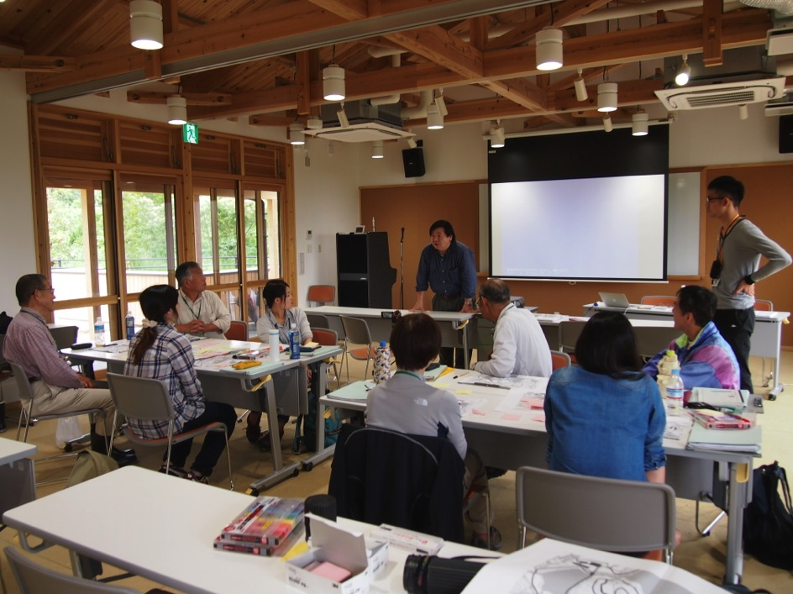
日時：平成26年6月22日（日） ところ：泉佐野丘陵緑地
第５回パークレンジャー養成講座
「今後の活動を考えよう！」 講師：下村 泰彦

第5回パークレンジャー養成講座を行いました。この日はあいにくの雨でしたが、8名の受講生が楽しく講義を受けました。
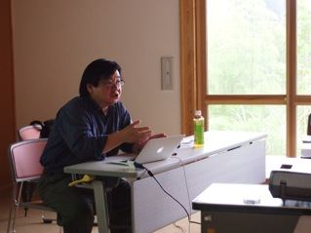
１．フィールドワークのレクチャー

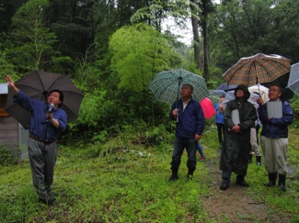
この日は工区事務所に集合後、早速バスで公園に向かいました。パークセンターでの初めての講義です。前回の景観づくりに関する講義の振り返りを行った後、大阪府立大学の下村先生による講義が始まりました。この日は公園の計画づくりを学びます。泉佐野丘陵緑地がどのような協議を経て整備されてきたかについて説明された後、フィールドワークに向けて、重要な視点として「土地利用（地形や植生等）」「園路の形状」「景観（ビュースポットの設定）」等が説明されました。
２．フィールドワーク

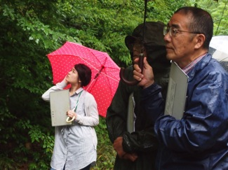
フィールドワークでは、ヤマザクラの広場から水辺の広場、望みの丘へと歩いていきました。特徴的な眺望や樹木、竹林の特徴や傾斜の考え方など、各ポイントで下村先生による解説が入ります。受講生は望みの丘まで歩くのは初めてだったので、パークレンジャーが整備を進めてきた園路に対し客観的な疑問を持つことができたようです。雨の中でしたが、一生懸命メモをとっていました。

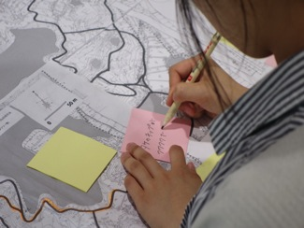
３．土地条件図をつくろう！

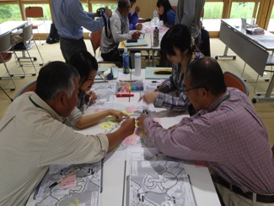
お昼休憩の後は、2つのグループに分かれ、フィールドワークの時に感じたことをマップにとりまとめました。下村先生から作業の流れについて説明をいただいた後、「土地条件図」の作成に取りかかりました。まずは個人作業で、マップ上で園路を辿りながらフィールドワークを振り返り、傾斜や眺望について気になったことを全て付箋に書き留めます。その後グループメンバーと、付箋に書いた内容を1つ1つ共有していきました。仕上がった土地条件図をグループ毎に発表し、下村先生からアドバイスをいただきます。図面への印の付け方やメモの書き込み方なども指導していただきました。
５．コラボレーション区域の基本方針を考えよう！

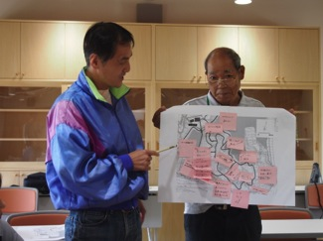
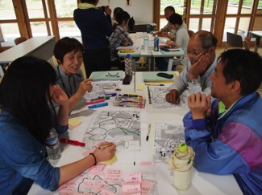
次に、コラボレーション区域の基本方針を考えました。土地条件図の作成時に洗い出した各地の課題に対し、魅力を向上させるための方策を検討します。「子供が自然を楽しめる公園」などのテーマを据えながら、眺望をより良くするための方策や歩きやすくなるための方策、あるいは新しい楽しみ方などを図面に書き込んでいきます。こちらもグループ毎に発表しました。下村先生からは、「テーマを踏まえながら、各ポイントの楽しみ方が物語のように繋がるよう設計するとよい」というアドバイスをいただきました。

最後はホームルームです。事務局からパーククラブの入会案内、次回の講座について説明が行われ、この日の講座は終了しました。
6．閉会
≪主な感想≫
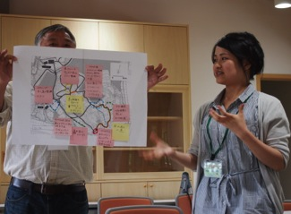
・グループに分かれて、どのようにしていくかを話し合いましたが、色々な意見が集まれば、そこからまたアイデアが生まれてくるので、こういう作業は大切だと思いました。
・里山の保存、自然との調和の難しさを感じ、大変な仕事を任されたようです。
・色々な人に分かりやすく良い公園を作るという事は、大変で難しいと思いますが、やりがいもあるものと思います。
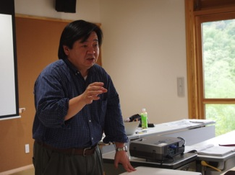
・棚田や竹林の繁茂で大丈夫かなと思う部分もあったが、公園のイメージが判りかけてきた気がします。どこまで、何をやるかはピンときておりませんが、道の草刈りだけでも大変だと感じました。
・自然との共生の中で来園者に思いを伝え、感動していただく事が出来る手段、方法を考えていきたいと思います。

